Palokatkosuunnitelma

Asiakirjan päiväys:
27.7.2020

Sisällysluettelo:

1 Yleistä 2
2 Palokatkojen toteutus ja dokumentointi 3
2.1 Palotekniset perusteet 3
2.2 Palokatkotuotteet ja tuotekelpoisuus 3
2.3 Palokatkojen asennustöiden työjärjestys ja osapuolet 3
2.4 Palokatkojen toteutus ja laadunvalvonta 4
2.5 Dokumentointi 5
2.5.1 Merkintä asennuspaikalla 5
2.5.2 Poikkeamat palokatkosuunnitelmasta 5
2.6 Huolto ja kunnossapito 6

Yhteyshenkilöt ja yhteystiedot
Rakennushankkeeseen ryhtyvä:
Pääsuunnittelija:
Rakennesuunnittelija:
LVI-suunnittelija:
Sähkösuunnittelija:

Yleistä
Rakennushanke

Tontti:
Osoite:
Postinumero ja -toimipaikka
Rakennuslupatunnus:
Ratu:

Tämä suunnitelma on kohdekohtainen ja koskee ainoastaan Kaupunkiin XXXXXX rakennettavaan XXX nimiseen asuinkerrostaloon tehtäviä palokatkoja.

Rakennuksessa noudatetaan käyttötapa- ja kerrososastointia. Osastoivien rakenteiden luokkavaatimukset vaihtelevat EI xx - EI xx sekä kantavien ja osastoivien rakenteiden REIxx-REIxxx välillä. Läpiviennillä tulee olla sama palonkestävyys sekä ääneneristävyys kuin itse osastoitavalla rakenneosalla.

Tämän työselosteen lisäksi suunnitelmaan sisältyy liitekaaviot kerroksittain sekä
palokatkodetaljit. Liitekaaviossa on esitetty mm. osastoivien rakenteiden luokkavaatimukset ja läpiviennit, niitä koskevine detaljiviittauksineen. Palokatkodetaljeissa on kuvattu erilaisten palokatkojen toteutusta.

Palokatkosuunnitelma ei ota kantaa ilmanvaihdon toteutukseen palo-osastojen rajoilla ja
niiden palokatkoihin. Pääsääntöisesti Ilmanvaihtokanavien palokatkot toteutetaan LVI-suunnittelijan ja palopeltivalmistajan asennusohjeiden mukaisesti. Palopeltien sijainnit ja tyypit toteutetaan IV-suunnitelmien mukaan.

Kohteen suunnittelijoiden tulee huomioida varauspiirustuksia laadittaessa varausten koot sekä mahdolliset Sewatek-valmisläpiviennit siten, että palokatkosuunnitelman mukaiset palokatkot osastoiviin rakenteisiin tehtäviin läpivienteihin voidaan tehdä detaljipiirustusten mukaisesti.

Työmaan tulee huolehtia, että LVIS-asentajat ovat tietoisia suunnitelmasta ja
sijoittavat mahdolliset putket ja sähkövedot siten, että palokatkojen asentajalla on mahdollisuus toteuttaa palokatkot tämän suunnitelman ja teknisten ohjeiden mukaisesti.

Palokatkojen toteutus ja dokumentointi

Palotekniset perusteet
Rakennuksen paloluokka: xx
Rakennuksen pääkäyttötapa: Asuinrakennus
Rakennuksen kerrosluku: X kerrosta + IV-konehuone vesikatolla

Palokatkotuotteet ja tuotekelpoisuus
Rakennuksen palokatkot toteutetaan Sewatek Oy:n ETA-arvioiduilla palokatkotuotteilla.
Kohteessa käytetään seuraavia palokatkotuotteita:

ETA-12/0045:n mukaiset tuotteet: Läpivientiputki, S, H, D, D2
ETA-20/0260:n mukaiset tuotteet: SWT-105, SWT-125, C-sarjan palomansetti
ETA-15/0411:n mukaiset tuotteet: D-sarja massiivipuurakenteissa

Jos urakoitsija haluaa poiketa tässä suunnitelmassa esitetyistä tuotteista tai lävistysdetaljeista, on urakoitsijan omalla kustannuksellaan laadittava esitys vaihtoehtoisten palokatkotuotteiden vastaavuudesta tässä suunnitelmassa esitettyihin ratkaisuihin. Vastaavuus tulee osoittaa sekä paloteknisten, ääniteknisten, että käyttöikäarvion osalta. Tämä esitys tulee hyväksyttää rakennushankkeeseen ryhtyvällä sekä kohteen rakennesuunnittelijalla. Esityksen tulee sisältää ehdotettujen tuotteiden mittaustuloksiin perustuvat dokumentit ääneneristävyyksistä ja käyttöiästä. Mikäli suunnitelmissa esitettyjä tuotteita lopulta vaihdetaan, tulee rakennushankkeeseen ryhtyvälle ja rakennusvalvontaviranomaiselle esittää palokatkoihin perehtyneen paloteknisen asiantuntijan hyväksymä muutossuunnitelma muine asiakirjoineen/hyväksyntöineen.

Useat Sewatek-tuotteet ovat ns. esivalmiita palokatkoja, ja niiden asentamisvaiheeseen on kiinnitettävä huomiota. Hankkeessa on huomioitava seuraavien tuoteryhmien asentaminen:

- Sewatek S- ja H-sarjan läpiviennit asennetaan betonirakenteiden valuvaiheessa esimerkiksi työmaalla tai elementtitehtaalla.
- Sewatek läpivientiputki tai D-sarjan viemäriläpivienti asennetaan betonirakenteisiin ennen lvis-asennuksia tai taloteknisten asennusten yhteydessä
- Sewatek D-sarjan läpiviennit asennetaan porattuun reikään massiivipuurakenteisiin ennen putkien/kaapelien asennusta. Asennustyö voi tapahtua työmaalla tai esimerkiksi puuelementtitehtaalla
- Sewatek D2-sarjan läpiviennit asennetaan levy- tai kiviseiniin ennen taloteknisiä asennuksia
- Sewatek C-sarjan palomansetit asennetaan pinta- tai uppoasennuksena kivirakenteisiin putkien asennuksen jälkeen. Levyrakenteisiin mansetti uppoasennetaan putkiasennuksen jälkeen
- Sewatek-palokatkomassat asennetaan kivi- tai levyrakenteisiin putki-/kaapeliasennuksen jälkeen.

Palokatkojen asennustöiden työjärjestys ja osapuolet
Palokatkojen asennustöissä tulee huomioida eri työvaiheet läpivientiratkaisun asennusohjeiden mukaisesti. Erityisesti tulee kiinnittää huomiota seuraaviin työvaiheisiin
- Oikeat palokatkotuotteet ja asennustapa. Esimerkiksi useimmat Sewatek-valmisläpiviennit asennetaan ennen lvis-töitä tai samanaikaisesti lvis-tekniikan kanssa.
- Jos putkieriste ei jatku katkeamattomana läpivientiaukon läpi, tehdään läpiviennin tiivistäminen ennen näiden eristeiden asentamista.
- Taloteknisten järjestelmien kannakoinnit tehdään (LVIS-teknisten ohjeiden lisäksi) käytettävän palokatkoratkaisun asennusohjeen mukaisesti.

Palokatkon asennustyön oikeellisuus voidaan todeta vasta, kun kaikki kolme työvaihetta on suoritettu. Asennustyöhön saattaa osallistua useita eri urakoitsijoita, minkä vuoksi on tarpeen huolehtia, että kaikilla osapuolilla on käytettävissään tämä suunnitelma liitteineen sekä tiedossa asennustyön työvaiheiden järjestys.
Esiasennettu palokatko, kuten Sewatek-valmisläpivienti, viimeistellään aina vasta työmaalla lvis-töiden yhteydessä tai niiden jälkeen. Kaikki Sewatek-läpiviennit voidaan tiivistää akryylimassalla (ei tarvitse olla paloluokiteltua). Tiivistystyön suorittaja tarkistaa palokatkon ja merkitsee palokatkon asiakirjoihin sekä liittää läpiviennin viereen Sewatek-palokatkotarran.

Palokatkojen toteutus ja laadunvalvonta
Palokatkot toteutetaan asiantuntevan palokatkoasentajan/yrityksen toimesta. Palokatkoasennuksen tilaaja/pääurakoitsija varmistaa, että asentajilla on riittävä koulutus- ja kokemus palokatkojen asentamiseen. On suositeltavaa, että asentaja on osallistunut Sewatek-tuotekoulutukseen.

Palokatkojen toteutuksen tulee vastata tätä suunnitelmaa, palokatkotuotteiden ETA-arviointeja ja tuotevalmistajan teknisiä ohjeita. Työmaan tulee huolehtia ilmanvaihdon palokatkojen toteutuksesta. Palokatkojen asentajien tulee olla koulutettuja palokatkojen asentamiseen ja perehdytettyjä kohteessa käytettäviin palokatkotuotteisiin ja heidän tulee olla tietoisia tästä suunnitelmasta. Tuotteiden asennusohjeet ja muut palokatkoihin liittyvät suunnitelmat ja liitekaaviot liitetään palokatkokansioon.

Palokatkoasennusten tekijän tulee laatia erillinen palokatkojen toteutus- ja laadunvarmistussuunnitelma, jonka tarkoituksena on varmistaa asennustöiden toteutus ja tarkastaminen. Suunnitelma laaditaan ennen kohteen palokatkoasennusten aloittamista. Suunnitelman tarkoitus on varmistaa asennustöiden toteutuksen ja käytettyjen materiaalien vaatimustenmukaisuus.

Toteutus- ja laadunvarmistussuunnitelman tulee sisältää vähintään asennusten työtapaselosteen, kohteessa käytettävät palokatkomateriaalit mukaan lukien niiden tuotekelpoisuusdokumentit ja tekniset asennus- ja huolto-ohjeet sekä liitteenä kohteen reikä-/palokatkopiirustukset. Lisäksi siihen kirjataan mm. henkilöiden pätevyydet, asennusten tarkastustoimenpiteet + dokumentointi, palokatkojen merkitseminen ja käyttöturvallisuustiedotteet.

Palokatkojen toteutus ja laadunvarmistussuunnitelma tulee liittää osaksi kohteen huoltokirjaa, sähköisenä (pdf) sekä paperilla.

Dokumentointi

Merkintä asennuspaikalla
Jokainen asennettu palokatko tulee merkitä yksilöidysti asentajan toimesta asennuspaikalla. Merkinnät tulee sijoittaa palokatkojen yhteyteen pysyvillä merkinnöillä sekä helposti havaittaviin paikkoihin tarkastuksia varten. Piiloon jäävien asennusten osalta otetaan valokuvia, jotka liitetään osaksi luovutusaineistoa. Valokuvassa tulee näkyä palokatko kokonaan tunniste merkintöineen.

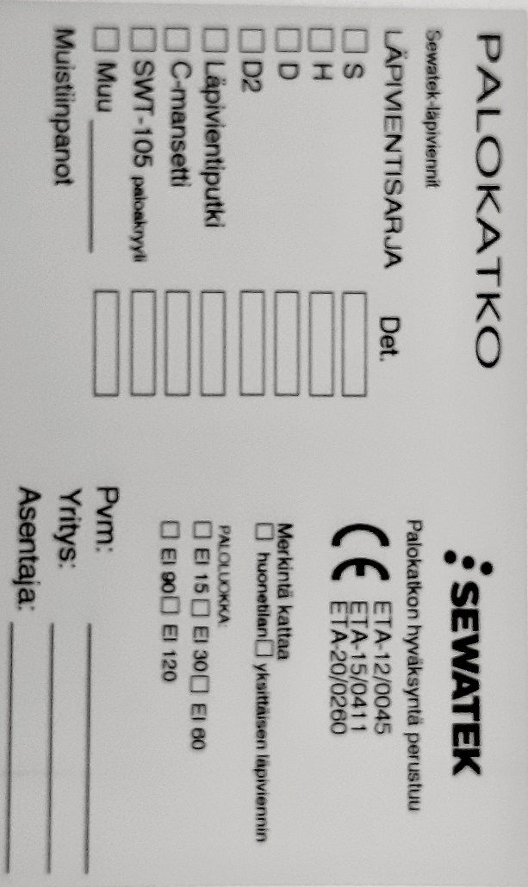

Tehdyt palokatkot suositellaan merkittävän portaan-kerroksen-juoksevan numeron yhdistelmäkoodilla, jonka tulee näkyä palokatkosta otetuissa valokuvissa.

Palokatkoasennuksien työnaikaista tarkastamista suorittaa työn tilaajan edustaja yhdessä asennustyötä tekevän kanssa ennen asennustöiden vastaanottamista / tarkastusasiakirjan kuittaamista.

Palokatkoasennusten merkinnän (Sewatek palokatkotarra) tulee sisältää seuraavat tiedot:
- Tuotenimi ja ETA-arviointiasiakirjan numero
  - mikäli merkinnässä on useampi tuote, on osoitettava selkeästi kaikki läpiviennissä käytetyt palokatkotuotteet
- Paloluokka-merkintä (EI60, jne.)
- Asennusyrityksen ja asennustyön suorittajan nimi
- Asennusajankohta
- kattavuusalue (esim. huonetila tai yksittäinen palokatko)
- palokatkon yksilöintitunnus esim. A-2-011 (A-prs, 2. krs, palokatko nro 11)

Poikkeamat palokatkosuunnitelmasta
Palokatkojen tekijä tai hänen esimiehensä korjaa liitekaavioihin palokatkojen mahdolliset
sijaintimuutokset tai muut mahdolliset muutokset ja vie toteutuneet palokatkot liitepiirroksiin, kun kaikki palokatkot on tehty.

Mikäli muutos on sellainen, että siinä poiketaan ETA-arvioinnin mukaisesta tai tässä suunnitelmassa kuvatusta asennustavasta, tulee asentajan tai hänen esimiehensä ottaa yhteyttä suunnitelman laatijaan ja pyytää tarvittavat suunnitelmamuutokset.

Toteutuneet suunnitelmat hyväksytetään rakennusvalvontaviranomaisilla ja suunnitelma arkistoidaan rakennusvalvontaan.

Huolto ja kunnossapito
Kaikkien ETA-arvioitujen palokatkotuotteiden vaatimusten mukainen käyttöaika on vähintään 10 vuotta. Ennakoitu käyttöikä mainitaan palokatkotuotteen ETA-asiakirjassa. Ennakoitu käyttöikä ei edellytä palokatkon vaihtamista määräajan jälkeen, ellei palokatkoissa havaita rikkoontumisia. Sewatek-tuotteiden ennakoitu käyttöikä on 25 vuotta. Sewatek Oy suosittelee palokatkojen silmämääräistä tarkastamista jatkuvasti rakennuksen elinkaaren aikana.

Suunnitelmat liitetään palokatkokansioon ja se liitetään osaksi kohteen käyttö- ja huolto-ohjetta.

Mahdolliset myöhemmät muutokset ja uudet asennukset on syytä huomioida käyttö- ja huolto-ohjeiden laadinnassa. Palokatkoasennusten korjausten yhteydessä on
huolehdittava käytettävien tuotteiden yhteensopivuuden varmistamisesta. Ensisijaisesti korjauksissa tulee käyttää alkuperäistä palokatkomateriaalia ja -ainetta.

Tämän palokatkosuunnitelman on laatinut
27.7.2020

_____________________________________
Nimi
Yritys
Henkilö
Asema rakennushankkeessa
Yhteystiedot

Liitteet

Liite 1 Palokatkojen sijaintikaaviot kerroksittain:
Alapohja piirustusnro.
Kellarin katto piirustusnro.
1krs piirustusnro.
2krs piirustusnro.
3krs piirustusnro.
Yläpohja piirustusnro.
Liite 2 Palokatkodetaljit piirustusnro.

